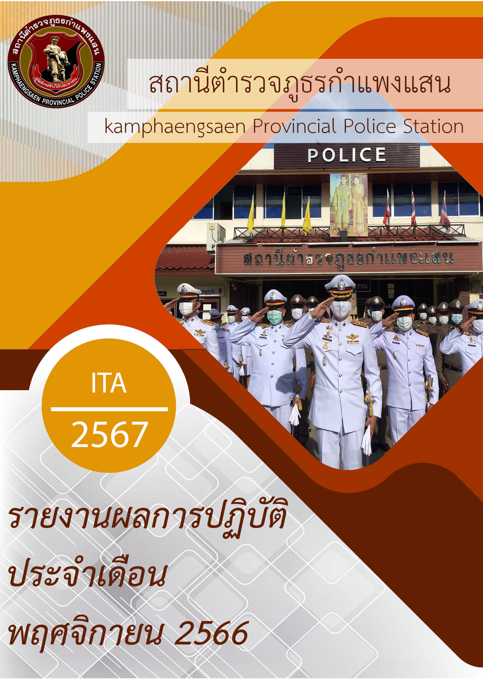
คำนำ

ตามการประเมินคุณธรรมและความโปร่งใสในการดำเนินงานของหน่วยงานภาครัฐ (Integrity and Transparency Assessment : ITA) สถานีตำรวจ ประจำปีงบประมาณ พ.ศ.๒๕๖๗ ตัวชี้วัดที่ ๙ การเปิดเผยข้อมูล ตัวชี้วัดย่อยที่ ๙.๒ การบริหารงาน ข้อ O๗ กำหนดให้รายงานผลการปฏิบัติราชการประจำหน่วยโดยให้แสดงรายงานการปฏิบัติราชการประจำเดือนของสถานีตำรวจในรอบ ๖ เดือนแรก ของปีงบประมาณ พ.ศ.๒๕๖๗ (ตุลาคม ๒๕๖๖ - มีนาคม ๒๕๖๗) แยกเป็นรายเดือน และเผยแพร่เป็นประจำทุกเดือน บนเว็บไซต์ของสถานีตำรวจ
สถานีตำรวจภูธรกำแพงแสน จึงได้สรุปผลการปฏิบัติราชการประจำเดือน พฤศจิกายน ๒๕๖๖ โดยแยกผลการปฏิบัติเป็น ๕ สายงาน ประกอบด้วย งานอำนวยการ งานป้องกันปราบปราม งานจราจร งานสืบสวน และงานสอบสวน เพื่อเผยแพร่ข้อมูลการปฏิบัติงานบนเว็บไซต์ของสถานีตำรวจภูธรกำแพงแสนต่อไป
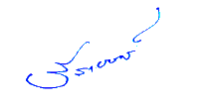

พันตำรวจเอก
(ธีรเชษฐ์ ธนวินรวีร์)
ผู้กำกับการสถานีตำรวจภูธรกำแพงแสน
๑ ธันวาคม ๒๕๖๖

สารบัญ

คำนำ
สารบัญ
รายงานการปฏิบัติราชการงานอำนวยการ ๔
รายงานการปฏิบัติราชการงานป้องกันปราบปราม ๖
รายงานการปฏิบัติราชการงานจราจร ๙
รายงานการปฏิบัติราชการงานสืบสวน ๑๑
รายงานการปฏิบัติราชการงานสอบสวน ๑๒

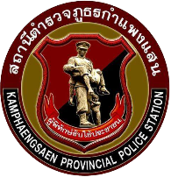
๑. ประชุมบริหารราชการประจำเดือน พฤศจิกายน ๒๕๖๖
สภ.กำแพงแสน
รายงานการปฏิบัติราชการงานอำนวยการ
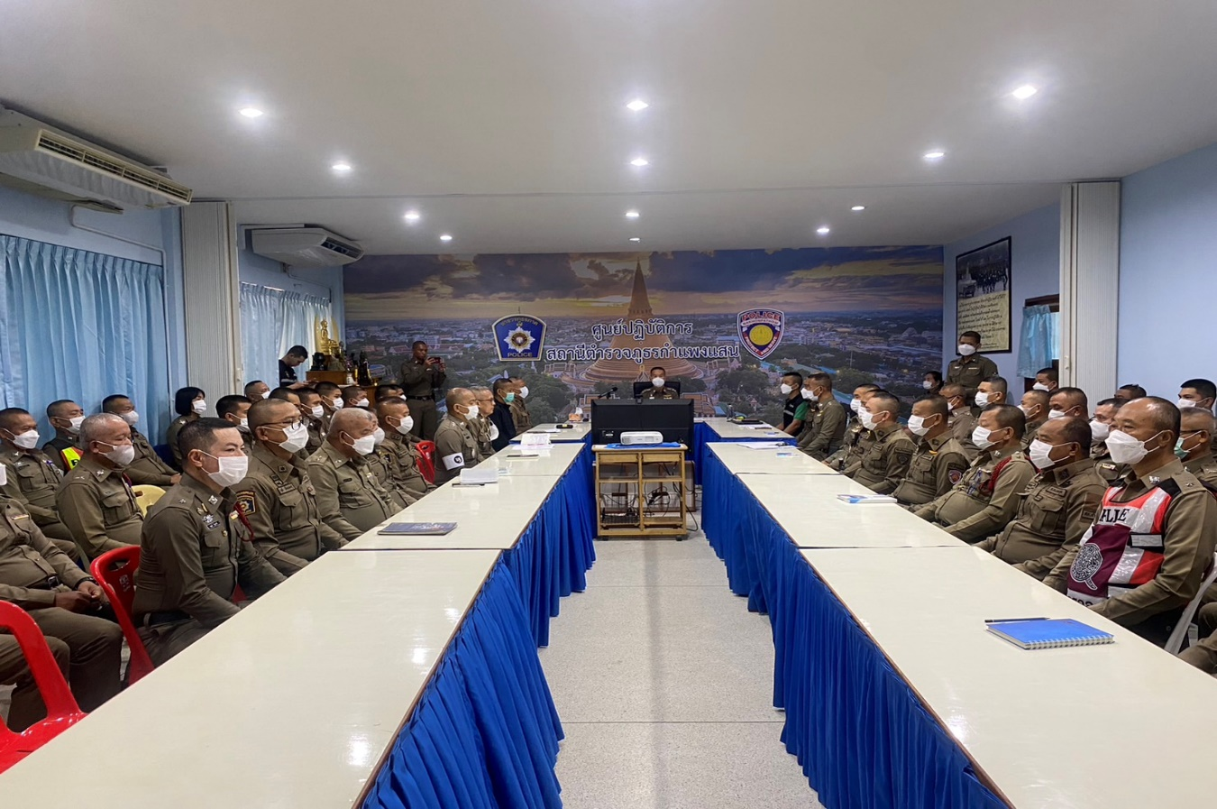
วันพฤหัสบดีที่ ๓๐ พฤศจิกายน ๒๕๖๖ เวลา ๑๔.๐๐ น.

พ.ต.อ.ธีรเชษฐ์ ธนวินรวีร์ ผกก.สภ.กำแพงแสน ประชุมข้าราชการตำรวจ สภ.กำแพงแสน สรุปผลการปฏิบัติในงานในเดือน พฤศจิกายน ๒๕๖๖ กำชับการออกตรวจตามจุดเสี่ยงจุดล่อแหลมต่างๆในพื้นที่รับผิดชอบเพื่อป้องกันความผิดที่กระทำกับทรัพย์สินของประชาชน กำชับการดำเนินโครงการต่างๆตามคำสั่งของผู้บังคับบัญชาหน่วยเหนือ

๒. โครงการอาหารกลางวัน
ภาพการร่วมรับประทานอาหารกลางวันของข้าราชการตำรวจสถานีตำรวจภูธรกำแพงแสน
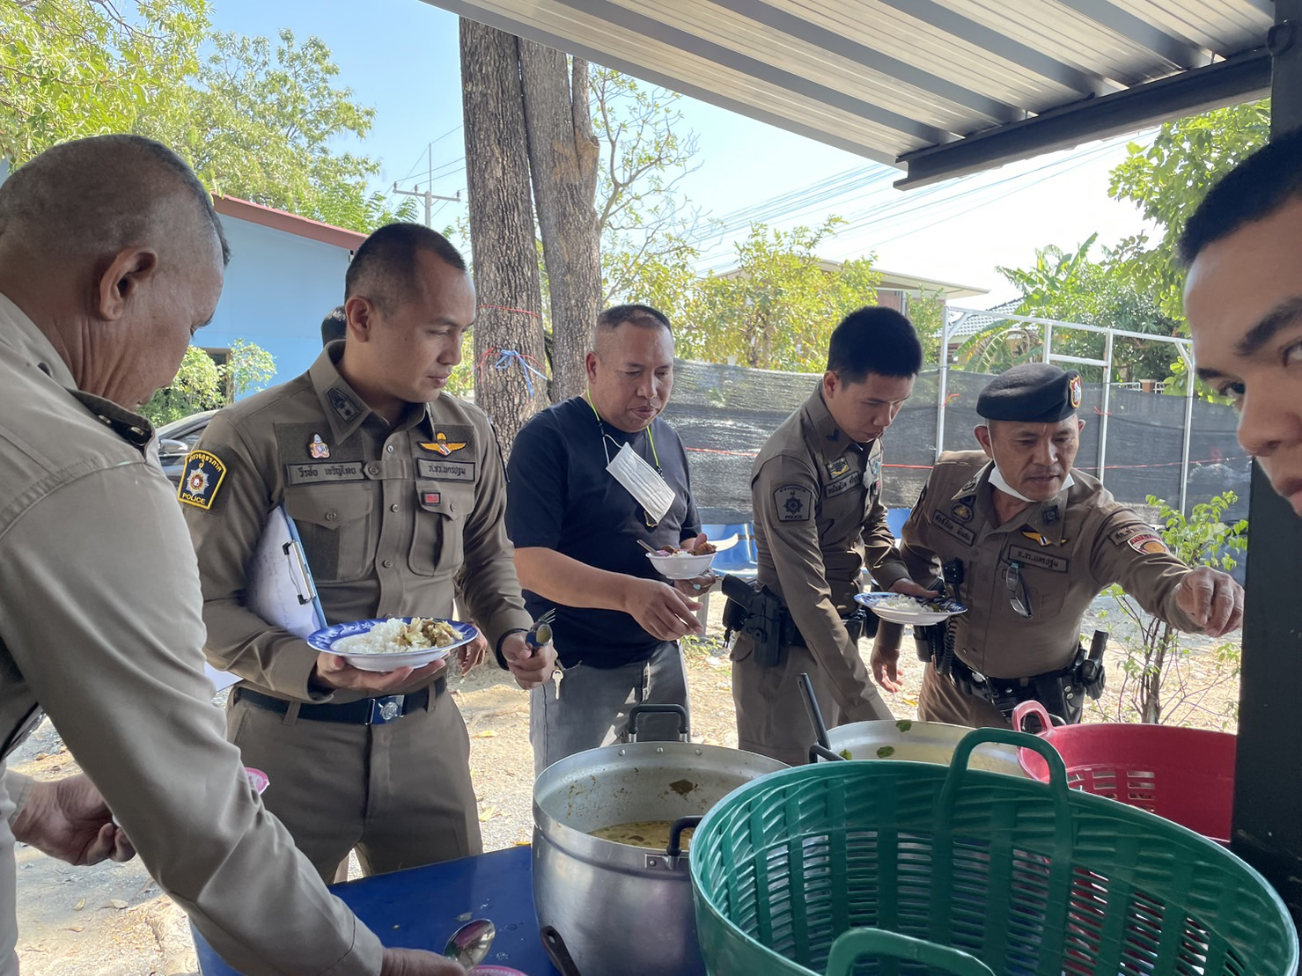
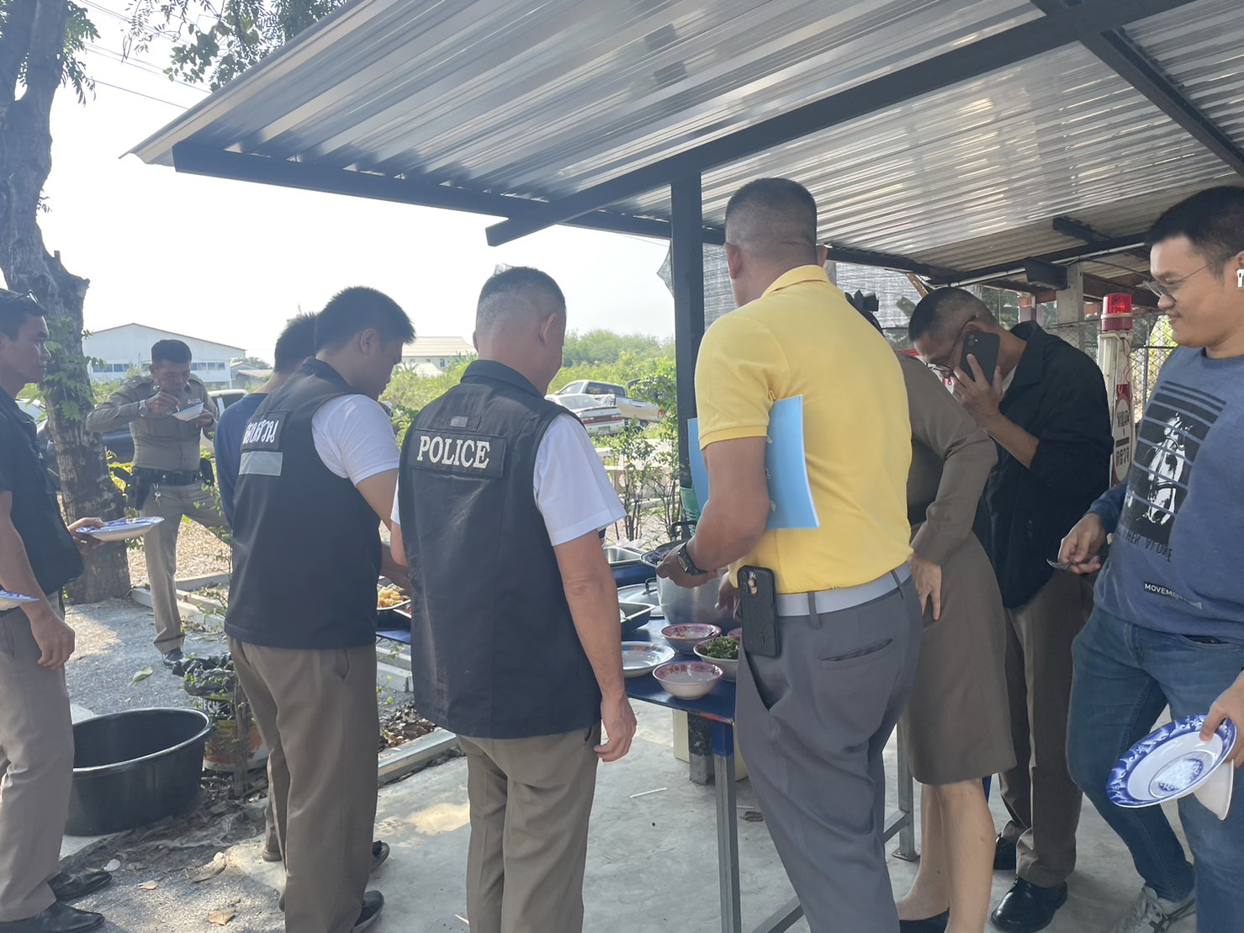

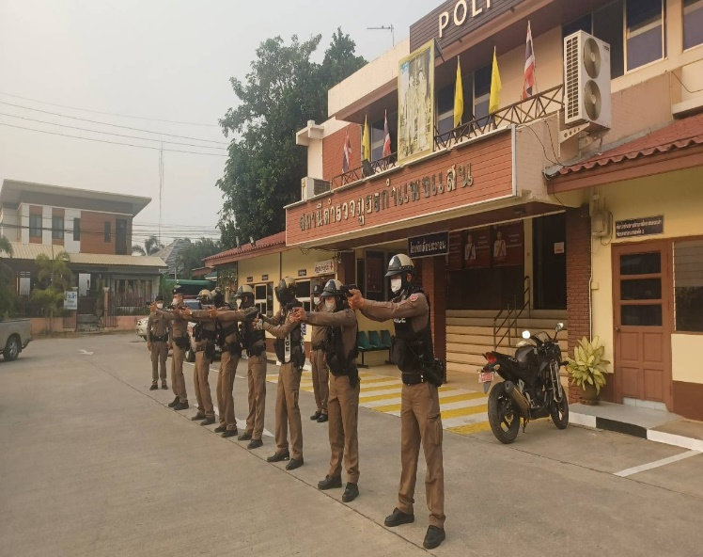
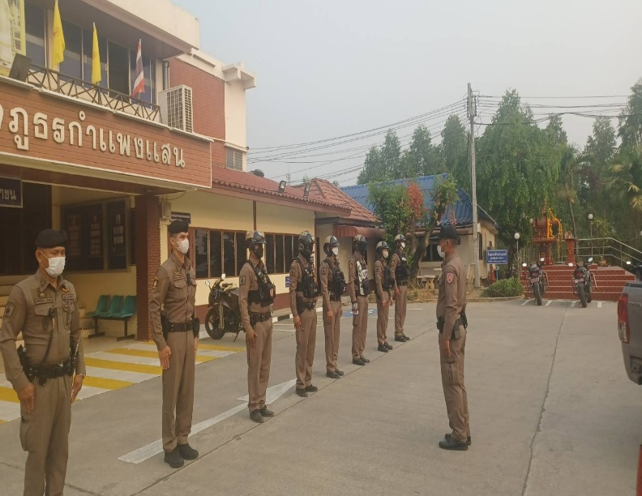
๑. การปล่อยแถวและควบคุมสายตรวจ
สภ.กำแพงแสน
รายงานการปฏิบัติราชการ
งานป้องกันปราบปราม

วันที่ ๑ - ๓๐ พฤศจิกายน ๒๕๖๖ เวลา ๐๘.๐๐ น. พ.ต.ท.กฤษณะโชติ คำนิมิต รอง ผกก.ป. สภ.กำแพงแสน และ พ.ต.ท.กิตติพันธ์ กาญจนนฤนาท สวป.สภ.กำแพงแสน เรียกรวมแถวหน้าเสาธง เพื่อเคารพธงชาติ สวดมนต์ไหว้พระ กล่าวอุดมคติตำรวจ และชี้แจงข้อราชการต่างๆ ดังนี้
- กำชับการปฏิบัติหน้าที่ให้มีความพร้อมอยู่เสมอ
- ตรวจความพร้อมก่อนออกปฏิบัติหน้าที่ เครื่องแต่งกาย อาวุธอุปกรณ์ประจำกาย และยานพาหนะ
- ออกตรวจจุดเสี่ยงจุดล่อแหลมในพื้นที่รับผิดชอบและบันทึกลงระบบ Police 4.0
- ออกตรวจเยี่ยมประชาชน ตามโครงการ Stop Walk and talk
- ปฏิบัติตามแนวทาง การยกระดับการบริการประชาชนของสถานีตำรวจ
- กำชับการปฎิบัติหน้าที่ ตามหลักยุทธวิธี ไม่ประมาท
- ฝึกทบทวนยุทธวิธีตำรวจ
ผู้รับผิดชอบกิจกรรม : พ.ต.ท.กฤษณะโชติ คำนิมิต รอง ผกก.ป. สภ.กำแพงแสน และ พ.ต.ท.กิตติพันธ์ กาญจนนฤนาท สวป.สภ.กำแพงแสน
๒. การออกตรวจตามแผนการตรวจ
การแบ่งเขตตรวจ
๑. สายตรวจรถยนต์ ๑ เขตตรวจ รับผิดชอบพื้นที่เทศบาลตำบลกำแพงแสน
๒. สายตรวจรถจักรยานยนต์ ๒ เขตตรวจ ๒๔ จุดตรวจ(ตู้แดง) รับผิดชอบในพื้นที่เทศบาลตำบลกำแพงแสน
๓. สายตรวจตำบล ๑๒ เขตตรวจ แยกเป็น
- เขตตรวจที่ ๑ รับผิดชอบตำบลกำแพงแสน
- เขตตรวจที่ ๒ รับผิดชอบตำบลทุ่งกระพังโหม
- เขตตรวจที่ ๓ รับผิดชอบตำบลห้วยขวาง
- เขตตรวจที่ ๔ รับผิดชอบตำบลทุ่งขวาง
- เขตตรวจที่ ๕ รับผิดชอบตำบลวังน้ำเขียว
- เขตตรวจที่ ๖ รับผิดชอบตำบลดอนข่อย
- เขตตรวจที่ ๗ รับผิดชอบตำบลสระสี่มุม
- เขตตรวจที่ ๘ รับผิดชอบตำบลทุ่งบัว
- เขตตรวจที่ ๙ รับผิดชอบตำบลรางพิกุล
- เขตตรวจที่ ๑๐ รับผิดชอบตำบลห้วยหมอนทอง
- เขตตรวจที่ ๑๑ รับผิดชอบตำบลทุ่งลูกนก
- เขตตรวจที่ ๑๒ รับผิดชอบตำบลหนองกระทุ่ม
การออกตรวจตรวจให้ครบวงรอบตามที่กำหนด และเปลี่ยนผลัดการตรวจทุก ๑๕ วัน
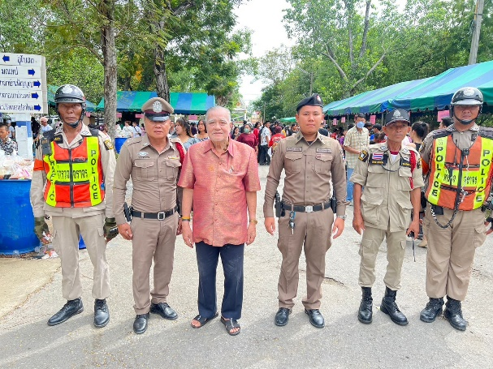
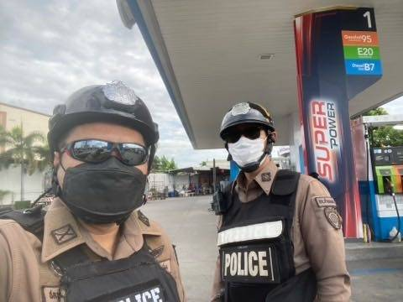

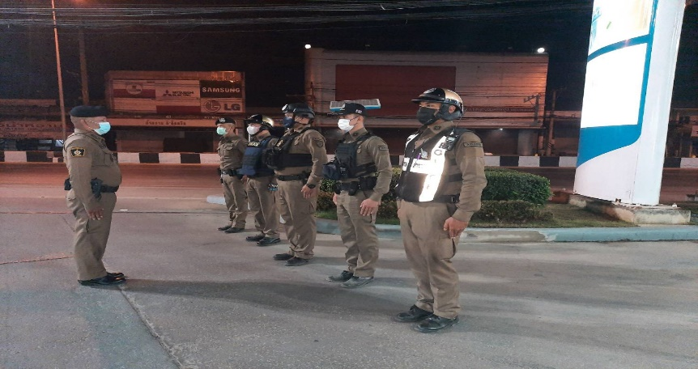
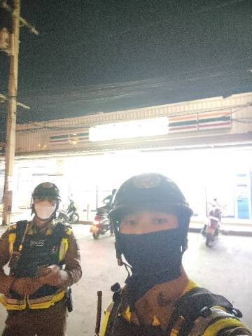

๓. การปฏิบัติงานป้องกันปราบปรามอาชญากรรมของสถานีตำรวจ ผ่านระบบ POLICE 4.0
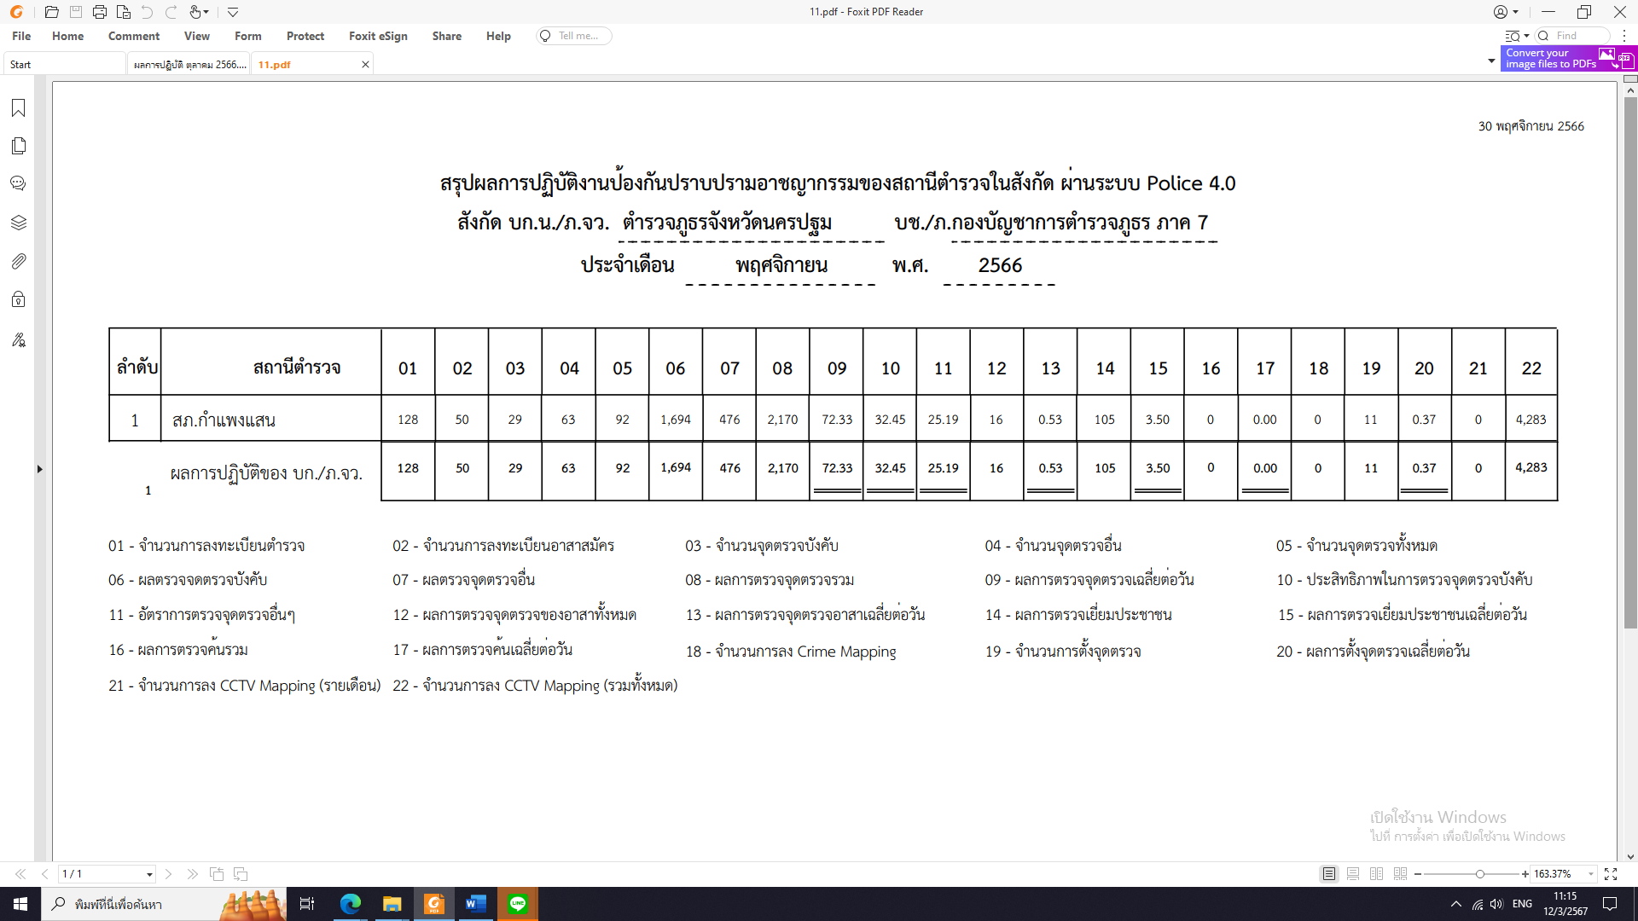

๔. การฝึกประจำสัปดาห์
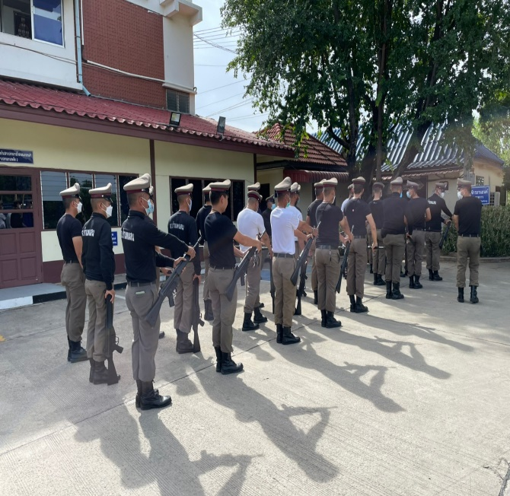
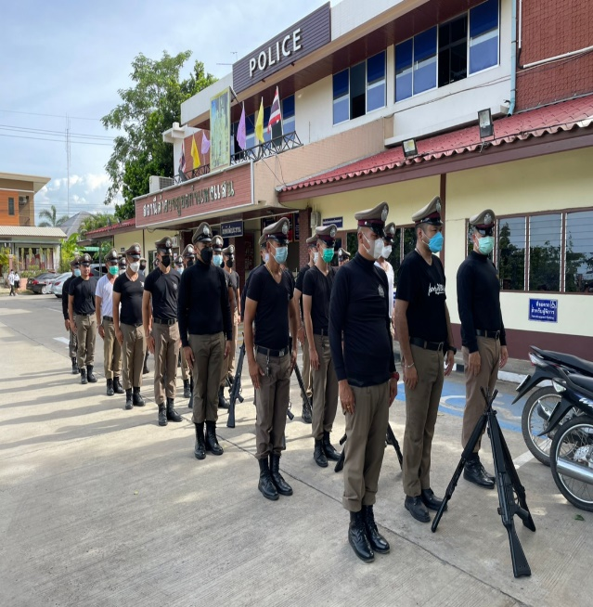

จัดทำคำสั่งแต่งตั้งครูฝึก และมอบหมายผู้ทำการฝึก โดยแบ่งออกเป็น ๒ ชุด ทำการฝึกตามตาราง การฝึก โดยทำการฝึกทุกวันพุธของสัปดาห์ในรอบหนึ่งเดือน

๑. การปล่อยแถวสายตรวจจราจร
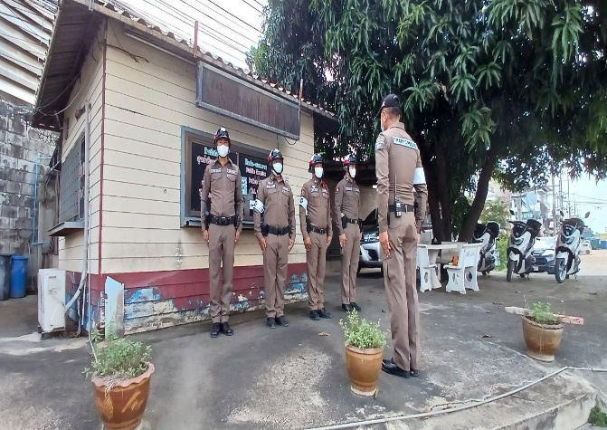
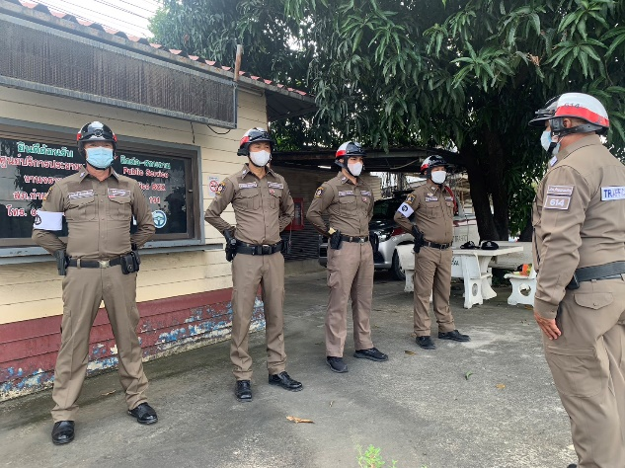
สภ.กำแพงแสน
รายงานการปฏิบัติราชการงานจราจร

วันที่ ๑ - ๓๐ พฤศจิกายน ๒๕๖๖ เวลา ๐๗.๐๐ น. พ.ต.ท.กฤษณะโชติ คำนิมิต รอง ผกก.ป. สภ.กำแพงแสน และ พ.ต.ท.กิตติพันธ์ กาญจนนฤนาท สวป.สภ.กำแพงแสน เรียกรวมแถวหน้าที่ทำการตำรวจจราจร เพื่อเคารพธงชาติ สวดมนต์ไหว้พระ กล่าวอุดมคติตำรวจ และชี้แจงข้อราชการต่างๆ
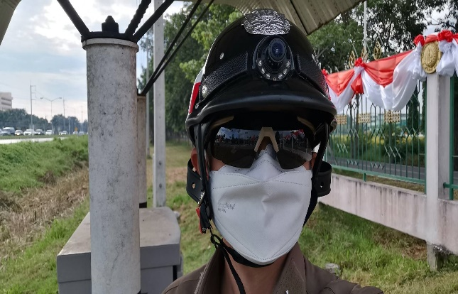
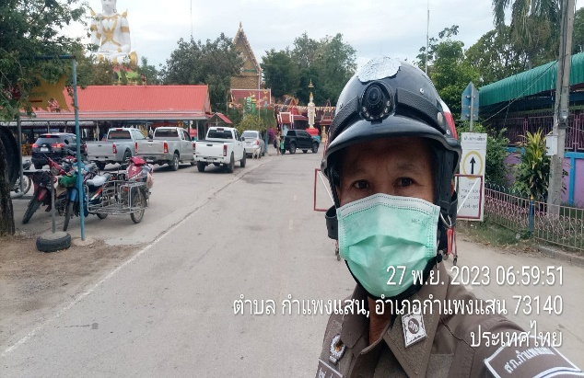
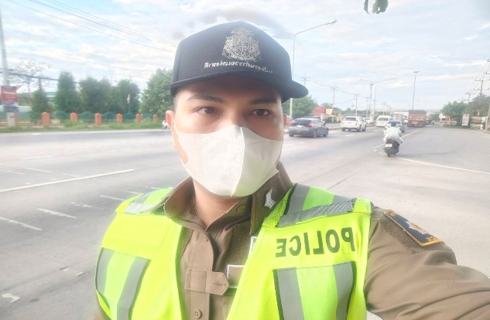
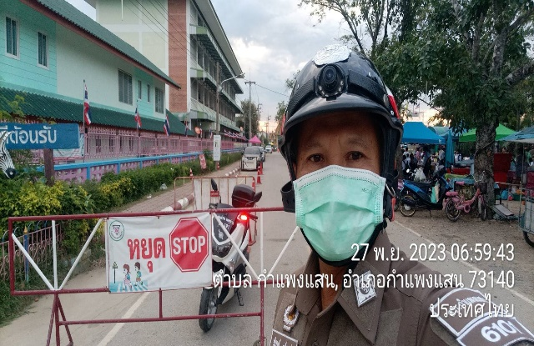
๒. การอำนวยความสะดวกด้านการจราจรบริเวณหน้าโรงเรียน ตลาดสด และบริเวณการจราจรหนาแน่น

๓. ช่วยเหลือประชาชน
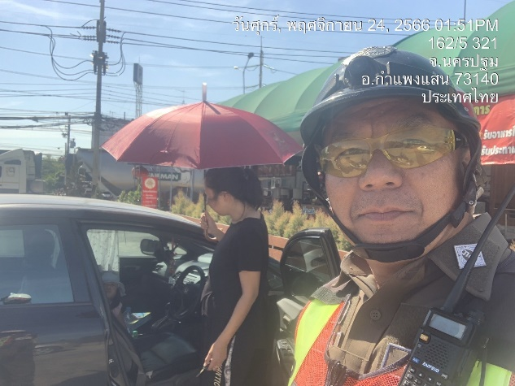
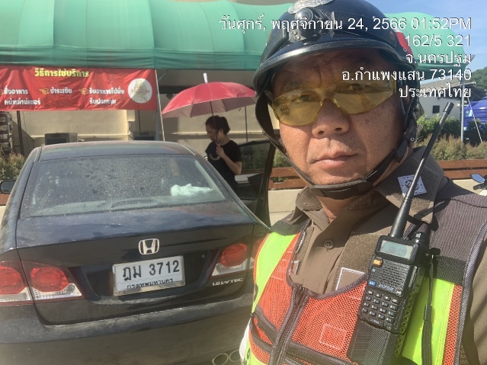

วันที่ ๒๔ พฤศจิกายน ๒๕๖๖ เวลา ๑๓.๕๒ น. เจ้าหน้าที่ตำรวจจราจร สภ.กำแพงแสน ให้การช่วยเหลือกรณีเด็กติดในรถยนต์ โดยตามช่างกุญแจมาช่วยเหลือ ซึ่งภายหลังเด็กได้รับการช่วยเหลืออย่างปลอดภัย เหตุเกิดบริเวณลานจอดรถกำแพงแสนโภชนา ต.กำแพงแสน อ.กำแพงแสน จว.นครปฐม
๔. การอำนวยความสะดวกด้านการจราจรบริเวณที่เกิดอุบัติเหตุ
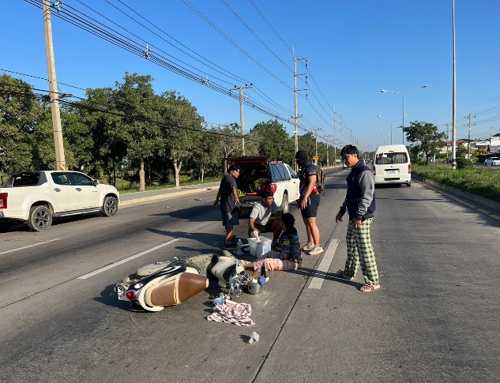
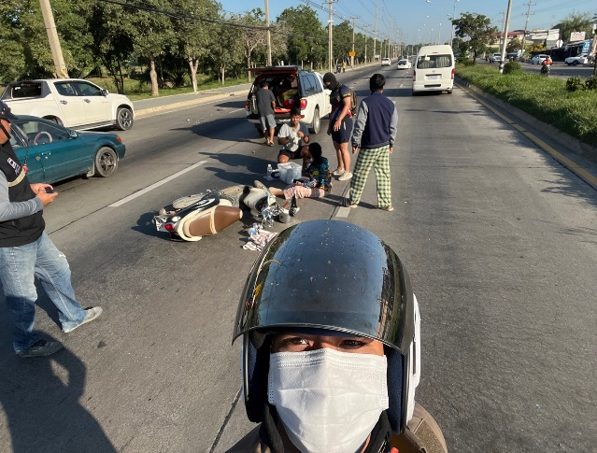

วันที่ ๒๐ พฤศจิกายน ๒๕๖๖ เวลา ๐๘.๕๖ น. เจ้าหน้าที่ตำรวจจราจร สภ.กำแพงแสน อำนวยความสะดวกด้านการจราจรให้แก่ประชาชนซึ่งประสบอุบัติเหตุรถจักรยานยนต์ชนกับรถจักรยานยนต์ มีผู้บาดเจ็บ ๒ ราย นำส่งโรงพยาบาลกำแพงแสน เหตุเกิดบริเวณถนนมาลัยแมน หน้ามหาวิทยาลัยเกษตรศาสตร์ วิทยาเขตกำแพงแสน ต.กำแพงแสน อ.กำแพงแสน จว.นครปฐม

๑. สถิติจับกุมความผิดเกี่ยวกับยาเสพติด
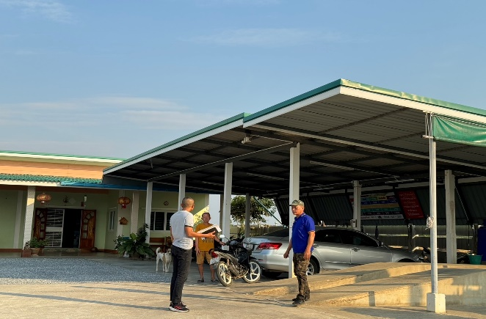
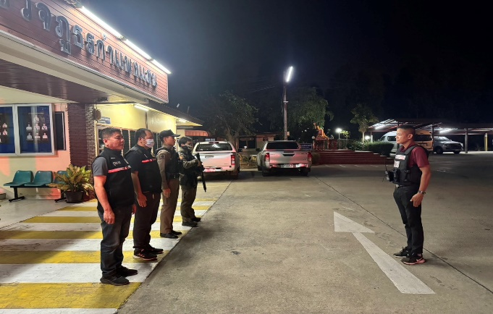

ประเภทความผิด | จับกุม (ราย) | ผู้ต้องหา (คน)
ผลิต | ๒ | ๒
ครอบครองเพื่อเสพ | ๑ | ๑
เสพ | ๑๔ | ๑๔
รวม | ๑๗ | ๑๗
๒. สถิติจับกุมความผิดเกี่ยวกับอาวุธปืน
สภ.กำแพงแสน
รายงานการปฏิบัติราชการงานสืบสวน
ประเภทความผิด | จับกุม (ราย) | ผู้ต้องหา (คน)
อาวุธปืนไม่มีทะเบียน | ๒ | ๒
อาวุธปืนมีทะเบียน | ๒ | ๒
รวม | ๔ | ๔

๑. อัตรากำลังและการปฏิบัติหน้าที่
สภ.กำแพงแสน
รายงานการปฏิบัติราชการงานสอบสวน
ตำแหน่ง | อัตราอนุญาต | คนครอง | ขาด | หมายเหตุ
รอง ผกก. (สอบสวน) | ๒ | ๒ | -
สว. (สอบสวน) | ๓ | ๓ | -
สว.สอบสวน (หัวหน้างานคดี) | ๑ | 1 | -
รอง สว. (สอบสวน) | ๑๒ | ๗ | ๕

๒. สถิติคดีอาญา ๔ กลุ่ม ประจำเดือน พฤศจิกายน ๒๕๖๖
ประเภทความผิด | คดี | จับ | ผู้ต้องหา | หมายเหตุ
กลุ่มที่ 1 ความผิดเกี่ยวกับชีวิต ร่างกาย และเพศ | ๔ | ๔ | ๔
กลุ่มที่ 2 ความผิดเกี่ยวกับทรัพย์ | ๑๘ | ๙ | ๑๐
กลุ่มที่ 3 ความผิดพิเศษ | ๐ | ๐ | -
กลุ่มที่ 4 ความผิดรัฐเป็นผู้เสียหาย | ๓๔ | ๓๔ | ๓๔

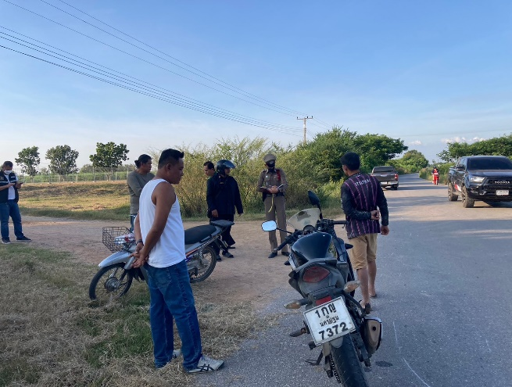
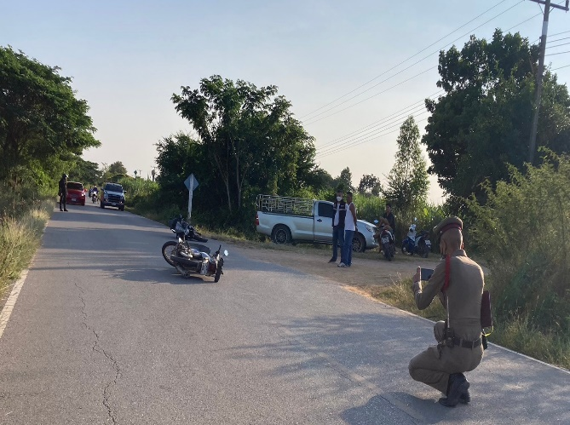
๓. ตรวจสถานที่เกิดเหตุคดีอุบัติเหตุจราจร

วันที่ ๒๓ พฤศจิกายน ๒๕๖๖ เวลา ๑๖.๒๙ น. ร.ต.อ.ไชยณรงค์ บุญเอก รอง สว.(สอบสวน)สภ.กำแพงแสน /ร้อยเวรสอบสวน ตรวจรักษาสถานที่เกิดเหตุ เก็บรวบรวมพยานหลักฐานเหตุ รถจักรยานยนต์ชนกับรถจักรยานยนต์ มีผู้บาดเจ็บ ทรัพย์สินได้รับความเสียหาย เหตุเกิด ต.ทุ่งบัว อ.กำแพงแสน จว.นครปฐม

